2025年紡織科技國際論壇暨研發成果展(簡稱TIFE 2025)將於9月24～25日假台大醫院國際會議中心舉辦，包括2場大會專題演講以及針對〝高階紡織〞、〝數位紡織〞及〝綠色紡織〞等3項議題，舉辦9場次演講與小型成果展，敬邀各界先進踴躍報名參加。
- 活動期間：2025年9月24日（三）～9月25日（四）
- 活動地點：台大醫院國際會議中心4樓401室（台北市徐州路2號）
- 主辦單位：經濟部產業技術司
- 執行單位：財團法人紡織產業綜合研究所
- 活動資訊：
- 報名費：免費；一家公司限3名報名，額滿為止，敬請見諒。
- 報名截止日：9月18日(四)下午6:00前，填寫報名表傳真至02-22689834或EMAIL至smchan.1310@ttri.org.tw或至以下網址進行線上報名。

*報名網址：https://www.surveycake.com/s/e2xLX

3.演講語言為英文；現場備有同步翻譯並提供耳機(數量有限，將依到場順

序借完為止)，請攜帶身份證件以借用耳機。
4.主辦單位保留變更演講題目、演講者及時程之權利。
六、議程：如下二頁
議 程
第一天：9月24日(週三)
地點 | 台大醫院國際會議中心4樓401會議室
時間 | 活動內容
10:00-10:30 | 報到
10:30-10:40 | 開場致詞及開幕
10:40-11:20 | 大會專題演講(I) | Strategic Opportunities for Taiwan: Capitalizing on CAFTA-DR Free Trade, Digital Integration, and Robotics in the Textile and Soft Goods Supply Chain  演講者: Graham Page  Senior Vice President, Synthetic Textiles,  Hansae Fashion Worldwide(美國)
11:20-12:00 | 大會專題演講(II) | Unlocking Circularity in Textiles: Automated Disassembly  for Scalable Recycling  演講者: Acerina Trejo Machin  CTO, Resortecs (比利時)
12:00-13:30 | 午餐及下午場次報到
時間 | 主題：高階紡織
13:30-13:40 | 主持人開場
13:40-14:30 | 場次  編號  A1 | Bridging Innovation: The Role of the ETP and the SmartX  Innovation Hub in Advancing High-Performance Textiles  in Europe  演講者：Judit Bosch Torres  Manager, The European Technology Platform for the Future of Textiles and Clothing ( Textile ETP) (比利時)
14:30-15:20 | 場次  編號  A2 | Smart Textiles: Challenges for traditional textile industry and opportunities for digitalization  演講者：Daniela ZAVEC  CEO, ITP GmbH (德國)
15:20-15:40 | 休息
15:40-16:30 | 場次編號A3 | Scaling-up circular textile fiber production – challenges and opportunities  演講者：Heli Kangas  Development Manager, Valmet (芬蘭)
16:30 | 當天活動結束
第二天：9月25日(週四)
地點 | 台大醫院國際會議中心4樓401會議室
時間 | 主題：數位紡織
08:30-09:00 | 報到
09:00-09:10 | 主持人開場
09:10-10:00 | 場次  編號  B1 | Building the AI Infrastructure for Smarter, Circular Material Development  演講者：Zhanna Naymankhanova  CEO, Senstile (西班牙)
10:00-10:50 | 場次  編號  B2 | Challenges in Adopting Data Driven Methodologies to Textile Dyeing and Finishing  演講者：Warren Jasper  Professor, North Carolina State University (美國)
10:50-11:10 | 休息
11:10-12:00 | 場次  編號B3 | How a Digital Color Workflow Accelerates Time to Market and Increases Quality Control in a Sustainable Way  演講者：Pieter Mulder  Director Global Brand Accounts, X-Rite Pantone (荷蘭)
12:00~13:30 | 午餐及下午場次報到
時間 | 主題：綠色紡織
13:30-13:40 | 主持人開場
13:40-14:30 | 場次  編號  C1 | Digital Product Passport, in the framework of the European Ecodesign for Sustainable Products Regulation  演講者：João Oliveira  Digital Transition Department Director, CITEVE (葡萄牙)
14:30-15:20 | 場次  編號  C2 | Analogue to digital in Textile, toward net zero emissions by AI intelligence  演講者：David Wang  Section Manager, Epson Taiwan (台灣)
15:20-15:40 | 休息
15:40-16:30 | 場次  編號  C3 | Status and role of mechanical textile recycling in a circular economy - trends, topics and current research  演講者：Johannes Leis  Research Associate, Textile Recycling, Sustainability,  The Sächsisches Textilforschungsinstitut e.V. (STFI) (德國)
16:30 | TIFE 2025活動結束


報名表
線上報名網址：https://www.surveycake.com/s/e2xLX
*為必填項目；報名表不敷使用時，請自行印製並於9月18日(四)下午6:00前回傳至EMAIL：smchan.1310@ttri.org.tw或傳真至02-2268-9834。
*姓名 |  |  | *單位/部門
*職稱 |  |  | *電話
*手機 |  |  | *傳真
*單位地址
*e-mail
連絡人 |  |  | 電話
報名場次勾選
9月24日  (三) | 場次勾選
9月24日  (三) | □上午：10：30～12：00大會專題演講(請續勾午餐)
9月24日  (三) | □下午：01：30～04：30研討會A場次：高階紡織(不提供午餐)
9月24日  (三) | □整天：上午10：30～12：00大會專題演講＆下午01：30～04：30研討會A場次：高階紡織(請續勾午餐)
9月24日  (三) | □午餐：□要(□葷；□素)；□不用
9月25日  (四) | □上午：09：00～12：00研討會B場次：數位紡織(請續勾午餐)
9月25日  (四) | □下午：01：30～04：30研討會C場次：綠色紡織(不提供午餐)
9月25日  (四) | □整天：上午09：00～12：00研討會B場次：數位紡織＆下午01：30～  04：30 研討會C場次綠色紡織(請續勾午餐)
9月25日  (四) | □午餐：□要(□葷；□素)；□不用
(註)
1.敬請於9/18(四)下午6:00前將報名表傳真至紡織產業綜合研究所，以利於傳送入場通知單。
2.主辦單位保留變更演講題目、演講者及時程之權利。
3.當您報名本活動時，即表示您同意個人資料由主辦單位及執行單位使用於活動訊息通知、電子報發送及相關業務推廣使用。主辦單位及執行單位將依個人資料保護法規範保護您之個人資料。
4.若您不願意再收到本所相關訊息，請來信至smchan.1310@ttri.org.tw，我們將在收到您的要求後，取消相關訊息的提供
服務。
連絡人：詹小姐；電話：02-22670321分機6006：EMAIL：smchan.1310@ttri.org.tw
台大醫院國際會議中心位置圖
（台北市中正區徐州路2號）
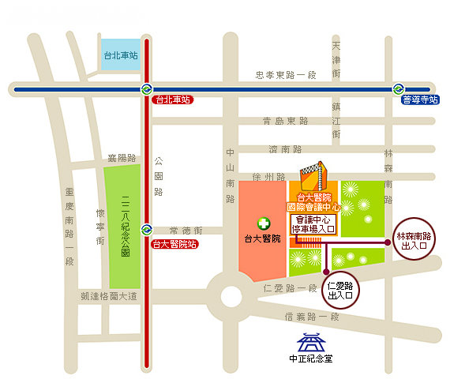
交通方式：
捷運（捷運台北火車站出發）
- 台大醫院站2號出口出來→沿常德街直行到達中山南路口過馬路（對面是台大醫院大門）→左轉 中山南路到達第1個路口徐州路口→右轉徐州路接近林森南路口右手邊即是台大醫院國際會議中心，全程600公尺，走路約10分鐘。
- 善導寺站2號或3號出口出來→往回走到林森南路口→沿林森南路走到徐州路口→右轉徐州路左手邊即是台大醫院國際會議中心，全程530公尺，走路約8分鐘。
汽車（台大醫院國際會議中心備有收費停車場）：
- 中山高速公路－台北重慶北路交流道下→重慶北路→左轉忠孝西路→忠孝東路→右轉林森南路→右轉徐州路左手邊即是台大醫院國際會議中心。
- 北二高－國道三甲（聯絡道）往辛亥路出口→辛亥路→右轉復興南路→左轉和平東路→右轉新生南路→左轉仁愛路→右轉林森南路→左轉徐州路左手邊即是台大醫院國際會議中心。

